RESOLUÇÃO N° 05/GAB/CMR2023
“DISPÕE SOBRE A DECLARAÇÃO DE BENS MÓVEIS INSERVÍVEIS E INCORPORADOS AO PATRIMÔNIO, E DÁ OUTRAS PROVIDÊNCIAS”.

A MESA DIRETORA DA CÂMARA MUNICIPAL DE RONDOLÂNDIA, NO EXERCÍCIO LEGAL DE SUAS ATRIBUIÇÕES, FAZ SABER QUE O PLENÁRIO APROVOU E ELA PROMULGA A SEGUINTE RESOLUÇÃO:

Art. 1°. Ficam declarados “ISERVIVEIS” esta Casa de Leis e disponíveis para doação os bens móveis relacionados no Anexo II, que faz parte integrante da presente Resolução.

Art. 2°. DA MUDANÇA DE NÚMERO DO TOMBAMENTO

Fica autorizado a mudança dos números de tombamentos conforme foram identificados no levantamento e conferência do patrimônio pela comissão especial que “há divergência quanto ao número de tombamento (placa de identificação dos bens) nos itens:
CADEIRA PRESIDENTE ROMA GIRATÓRIA COM SISTEMA RELAX ATÉ 10KG foi enviada com um único item ao sistema APLIC do Tribunal de Contas em 31/12/2019 com a placa de identificação nº 403 com o valor global de R$ 7.551,00 (sete mil quinhentos e cinquenta e um reais) sendo que essa aquisição fora referente a 9 (nove) itens com o valor unitário de R$839,00 (oitocentos e trinta e nove reais) e seu tombamento físico foram emplaquetados conforme anexo III.
CADEIRA EM TELA COM BRAÇO EM FORMATO DE T, EM POLIPROPILENO, BASE EM NYLON foi enviada como um único item ao sistema APLIC do tribunal de Contas em 31/12/2019 com placa de identificação nº 404 com o valor global de R$ 5.490,00 (cinco mil quatrocentos e noventa reais) sendo que essa aquisição fora referente a 10 (dez) itens com o valor unitário de R$ 549,00 (quinhentos e quarenta e nove reais) e seu tombamento físico foram emplaquetados conforme anexo III.
Para verificação do relatado segue a baixo imagem da nota fiscal de aquisição dos referidos itens:
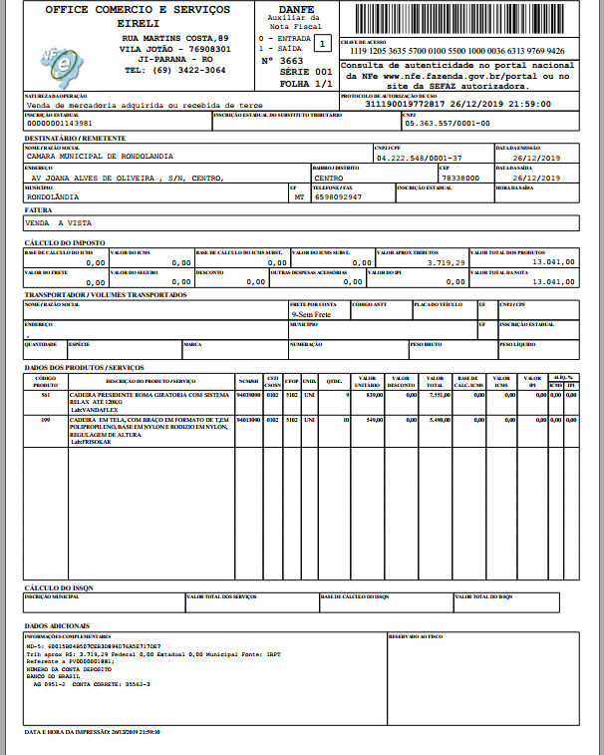
VENTILADOR DE COLUNA GRADE PROTETORA 40CM DE DIAMETRO 03 PAS DE PLASTICO foi enviada como um único item ao sistema APLIC do tribunal de Contas em 31/05/2021 com placa de identificação nº 410 com o valor global de R$ 525,80 (quinhentos e vinte e cinco reais e oitenta centavos) sendo que essa aquisição fora referente a 2 (dois) itens com o valor unitário de R$ 262,90 (duzentos e sessenta e dois reais e noventa centavos) e seu tombamento físico foram emplaquetados conforme anexo III.
Para verificação do relatado segue a baixo imagem da nota fiscal de aquisição dos referidos itens:
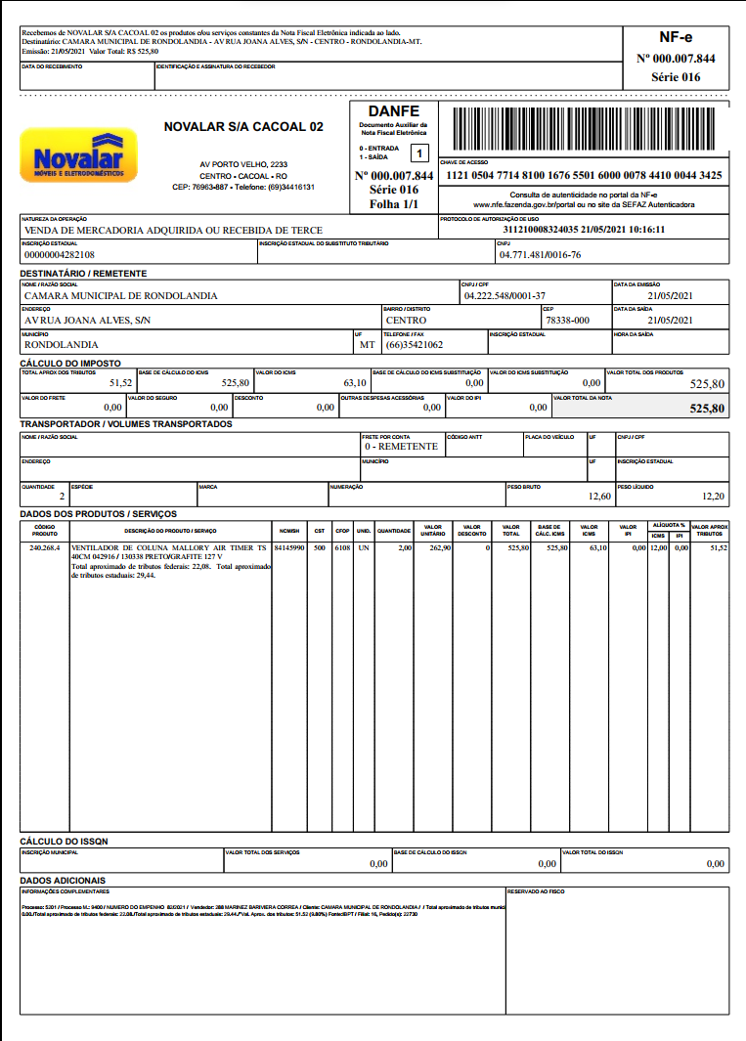
As alterações e desmembramentos apenas causará efeitos permutativos quanto a quantidade de bens (placas de identificação) e mudança de número de identificação dos bens. Não afetará quantitativamente o valor do patrimônio”.

Art. 3°. Fica declarado também os responsáveis pelos bens patrimoniais conforme relacionados no Anexo I, que faz parte integrante da presente Resolução.
PARÁGRAFO ÚNICO: Fica determinado a obrigação de manter em lugar visível os relatórios dos bens em cada centro de custos assim como o nome de seus repetíveis responsáveis. Nenhum bem será retirado do lugar sem a autorização por escrito do seu responsável.

Art.4°. Fica o setor de licitação responsável para que providência a aquisição das placas de identificação. É de extrema importância que seja adquirido um material mais resistente e com maior poder de fixação nos bens patrimoniais.

Art. 5º Fica autorizado aos setores competentes efetivarem a baixa e alteração da numeração dos tombamentos.

Art.6°. Esta Resolução entra em vigor na data de sua expedição, revogadas as disposições em contrário.

Câmara Municipal Rosa Moreira de Quadros, 19 dezembro 2023.
Pela Mesa Diretora:

Adriana Oliveira Barroso Taizes Beling Soares Monteiro
Presidente 1º Secretária

Marcio Meireles de Moraes
2° Secretário

